Речевое развитие
Дар слова
В свое время К.Д. Ушинский писал: « …вызов слов и форм языка из детской памяти очень полезен: у детей запас слов и форм родного языка обыкновенно не мал. Но они не умеют пользоваться этим запасом, и вот этот – то навык отыскивать быстро и верно в памяти требуемое слово и требуемую форму и есть одно из важнейших условий развития дара слова».
Выстроить диалог с ребенком надо уметь. Наша с вами задача состоит в том, чтобы показать, что это не игра в одни ворота (зачастую взрослый дает словесный приказ (посыл), а ребенок его должен четко исполнять). Делай то, что говорят взрослые! А ведь разговор предполагает наличие собеседника!
Вести диалог с ребенком целесообразно в том случае, если у него уже есть определенные знания и накоплен словарь (хотя бы пассивный) по обсуждаемой теме. Только тогда в сознании малыша всплывет тот «живой образ», о котором пойдет речь.
В диалоге подобный дар особенно ценен. Ведь часто мы видим, как малыш пытается что-то сказать, а слов не хватает, точнее, нужное слово не находится. Научить ребенка быстро подбирать слово для ответа можно так же в процессе игр.
Для игр-диалогов с детьми можно использовать известные всем потешки «Гуси-гуси», «Зайка серенький», «Ворона – сорока»
Игра «Указочка»: Взрослый указывает на любые предметы (части тела) и спрашивает: «Что это?» или «Кто это?», а ребенок отвечает. Вначале и вопросы и варианты ответов демонстрирует взрослый:
Это – глазки: вот, вот Это – ручки: хлоп, хлоп
Это – ушки: вот, вот Это – ножки: топ, топ
Это- спинка: вот, вот Это – стол: тук, тук
Тут - живот: вот. Это – кот, наш друг!
Игра «Почемучка»: Один из участников говорит любую фразу, например: «Птицы улетели». Другой: «Почему?» Ответ: «Потому что наступают холода».
Снова вопрос: « Почему?» и т. д. на первых порах почемучкой будет ребенок, но со временем можно и поменяться ролями.
Игра – драматизация «Жадная сорока»: Можно использовать для демонстрации те предметы, о которых говорится в потешке:
- Сорока, сорока, отдай мыльце!
- Не дам, не отдам! Возьму твое мыльце,
Дам своему сороченку помыться!
- Сорока, сорока! Отдай полотенце!
-Не дам, не отдам!
Возьму твое полотенце
Повешу его в сенцы!
- Сорока, сорока, отдай гребешок!
-Не дам, не отдам!
Возьму твой гребешок, засуну его в мешок!
-Сорока, сорока! Отдай зеркальце!
Повешу у себя на деревце!
- Сорока, сорока, Нехорошо брать чужое!
На первых порах слова с просьбой отдать какой-то предмет говорит ребенок, взрослый исполняет роль жадной сороки. Затем стоит поменяться ролями.
Обучая ребенка игре-диалогу, мы помогаем войти ребенку в сложную систему социальных связей, вводим малыша в мир людей и явлений. Ребенок приобретает навык взаимодействия с окружающим миром. При этом важно учить малыша именно правильному взаимодействию.

Отзовись
Цель: закреплять правильное произношение звуков, развивать интонационную выразительность.
Расходные материалы: парные картинки из серии «домашние животные и их детеныши» (кошка, собака, корова).
В.: Это кошка (показ картинки). Она как мяукает?
Картинка выставляется на ковролин. Кошка потеряла котеночка, давайте позовем котеночка.
Дети мяукают, воспитатель выставляет картинку с изображением котенка.
В.: Нашелся котенок. Как мама-кошка звала котенка? (громко мяукают). А как котенок отозвался? (мяукают тихонько)
Так же проводится работа с парами собака-щенок, корова-теленок.

Одень куклу
Цель: развивать представления об основных действиях с предметами одежды и обуви, активизировать глаголы: надевать, обувать, пополнять словарный запас.
Расходные материалы: дидактическая кукла с набором одежды.
Игровая ситуация:
Воспитатель показывает детям куклу в одной майке и сообщает, что кукла собирается гулять, но не знает, как одеться. Ребята помогают кукле одеться, комментируя свои действия, отвечая на сопутствующие вопросы: «Куда собирается кукла? Что мы ей надеваем?» и др.

Кукла спит
Цель: развивать речь, слуховое восприятие, умение владеть голосом, побуждать подпевать слова колыбельных.
Расходные материалы: кукла, кроватка
Воспитатель сообщает детям, что кукла устала и хочет спать. Дети по очереди качают куклу на руках, укладывают в кроватку. Воспитатель напевает колыбельную, побуждая детей подпевать вместе. Беседуем с ребятами, что пока кукла спит мы будем разговаривать тихонько (дает образец речи). Воспитатель разговаривает с детьми тихонько, задает вопросы, просит детей отвечать также-тихо.
Когда кукла проснулась, воспитатель сообщает, что теперь можно опять говорить громко.

Что мы видим из окна?
Цель: развивать внимание, наблюдательность, расширять словарный запас, способствовать развитию активной речи.
Расходные материалы: вид из окна
Действовать, исходя из настроения детей. Воспитатель предлагает вместе посмотреть в окно, кто, что видит. Воспитатель помогает ребятам наводящими вопросами: «Я вижу дерево, а ты? Что есть на дереве? Какая машина проехала по дороге?» и под. В завершение наблюдения, воспитатель обобщает все высказывания детей в мини-рассказ.

Ай ду-ду-ду
Цель: закреплять правильное произношение звуков, повторяя за взрослым, учить обыгрывать потешку.
Расходные материалы: сюжетная картинка к потешке, игрушка-дудочка.
Дети с воспитателем рассматривают картинку, педагог читает потешку, выделяя слоги «ду-ду-ду».
Воспитатель показывает дудочку, демонстрирует, как играют на дудочке, говорит, что дудочка поет «ду-ду-ду», изображает игру на дудочке без предмета. Затем предлагает поиграть.
В.: Я показываю, как играют на дудочке, вы показываете, как она поет.
Потом меняются ролями- дети показывают игру, воспитатель дудит.
Провести игру несколько раз по интересу детей, затягивать не стоит.

Игра «Разговор с игрушкой»
Цель: обучение способу выражения своего эмоционального состояния, переживаний, развитие навыков речевого общения.
Расходные материалы: игрушки «бибабо», перчаточные игрушки.
Ход игры:
Для ребенка в период жизненных изменений важна поддержка взрослого. У малыша есть потребность сообщить, что у него «не так», но сделать это ему пока сложно. Помочь ребенку в этом может его любимая игрушка, которая ассоциируется с положительными эмоциями, ощущением комфорта и безопасности. Давайте попробуем надеть на руку перчаточную игрушку. На руке ребенка тоже игрушка. Вы прикасаетесь к ней, можете погладить и пощекотать, при этом спрашиваете, «почему мой… грустный, у него мокрые глазки; с кем он подружился в детском саду, как зовут его друзей, в какие игры они играли» и т. д. Побеседуйте друг с другом, поздоровайтесь пальчиками. Используя образ игрушки, перенося на него свои переживания и настроения, ребенок расскажет вам, что же его тревожит, поделится тем, что трудно высказать без специальной поддержки. Ученые установили, что дети, окруженные любовью и заботой, легче переносят стрессовые ситуации, в их организме вырабатывается меньше кортизола — гормона, негативно воздействующего на обмен веществ, иммунную систему, мозг. Родительское тепло и чуткость помогают малышу управлять своими эмоциями. Дошкольнику важно чувствовать контакт с мамой (и физический в том числе). Ведь общаясь с ребенком, мы как бы говорим ему: «Я тебя люблю, мне хорошо рядом с тобой».

Игра «Колючий ежик»
Цель: развитие мелкой моторики и координации движений, стимуляция речевой активности.
Расходные материалы: массажный мяч.
Ход игры:
Самомассаж оказывает на организм благотворное воздействие. Обучение простейшим приемам происходит в игре. На вашей ладони появляется необычный шарик. Вместе вы внимательно рассматриваете его. Оказывается, что он похож на ежика. Аккуратно кладете шарик на ладонь ребенка, прокатываете «ежика» по каждому пальчику, начиная с большого пальца ведущей руки, и чуть дольше задерживаетесь на подушечке каждого пальчика. Массирующие движения следует выполнять в направлении от периферии к центру. Действия сопровождайте стихами:
«Дай ладошечку, моя крошечка,
Я поглажу тебя по ладошечке.
Ходит-бродит вдоль дорожек
Весь в колючках серый ежик,
Ищет ягодки-грибочки
Для сыночка и для дочки»
Самомассаж кисти развивает мускулатуру пальцев рук, рефлекторно стимулирует соответствующие зоны коры головного мозга, помогает нормализовать состояние нервной системы, оказывая наряду с успокаивающим еще и общеоздоровительный эффект. Как слайды проецируются на экран, так и все части нашего тела имеют свою проекцию в коре головного мозга. Только эти проекции непропорциональны. Площадь, занимаемая проекционной зоной кисти, гораздо больше той, что отведена для другой части тела. Воздействие на кисти рук оказывает, в свою очередь, воздействие на состояния мозга, а соответственно, и на общее состояние организма.

Игра «Угощения для гостей»
Цель: Формировать умение отвечать на вопросы, активизация словаря
Расходные материалы: Игрушки: зайка, собачка, кошка, картинки: морковка, косточка, молоко.

Ход игры:
Воспитатель: Ребята, к нам в гости пришли зайка, собачка и кошка. Нам надо их чем-то угостить.
Воспитатель сажает за стол гостей и раскладывает на столе картинки с изображением морковки, косточки и молока. Затем уточняет у детей, что изображено на картинках.
Задает вопросы: - «Кого мы угостим молоком? Кому отдадим морковку? Кому косточку?».
Дети отвечают на вопросы и раскладывают картинки: зайчику – морковку, кошке – молоко, собачке – косточку.

Игра «Готовим салат из овощей»
Цель: Закрепление названий овощей
Расходные материалы: муляжи овощей
Ход игры:
Воспитатель предлагает детям сделать салат из овощей, но чтобы получить овощи, нужно отгадать загадки.

Лезут по веревочке Он на грядке вырастает,
Братья с грядки-горочки. Никого не обижает.
Эти братья - близнецы, Ну, а плачут все вокруг,
А зовут их (огурцы) Потому что чистят (лук)

Под землей живут семейки, Он в теплице летом жил,
Поливаем их из лейки. С жарким солнышком дружил.
И Полину, и Антошку С ним веселье и задор.
Позовем копать … (картошку) Это - красный (помидор)

Листья собраны в кочан Из норы за холку пышную
В огороде у сельчан. Я тяну лисицу рыжую,
Без нее во щах не густо. Но не хитрую плутовку,
Как зовут ее? … (капуста) А хрустящую … (морковку)

Дети отгадывают загадки, получают овощи и складывают в миску для салата.

Покажи, где
Цель: Привлечение внимания детей к предлагаемым предметам и картинкам; формирование умения выполнять инструкцию: «Покажи, где…»
Расходные материалы: игрушки, предметные картинки
К нам сегодня прилетела птичка, чтобы познакомить со своими друзьями.
Воспитатель вносит игрушки разных зверей и предметы (или картинки с их изображениями) и обращается поочередно к каждому ребенку.
Где зайка (птичка, рыбка) покажи!
Если ребенок не справляется с заданием, воспитатель берет его руку и указательным пальцем прикасается к нужной игрушке или картинке.

Мнемотехника:
Суть мнемосхем заключается в следующем: на каждое слово или маленькое словосочетание придумывается картинка (изображение); таким образом, весь текст зарисовывается схематично. Глядя на эти схемы – рисунки ребёнок сможет легко воспроизводит текстовую информацию.
Для чего нужна мнемотехника детям раннего возраста? Актуальность мнемотехники для детей раннего возраста обусловлена тем, что как раз в этом возрасте у детей преобладает зрительно - образная память. Чаще всего запоминание происходит непроизвольно, просто потому, что какой-то предмет или явление попали в поле зрения ребенка. Если же он будет пытаться выучить и запомнить то, что не подкреплено наглядной картинкой, нечто абстрактное, то на успех рассчитывать не стоит. Мнемотехника для детей раннего возраста как раз помогает упростить процесс запоминания, развить ассоциативное мышление и воображение, повысить внимательность.
Как вы думаете, почему в детских садах на шкафчиках и кроватках всегда нарисованы картинки? Картинка помогает малышу запомнить свой шкафчик, кроватку. Это ещё один пример мнемотехники.
Приемы мнемотехники строятся от простого - к сложному:
- Мнемодорожки – последовательность предметов, действий, связанных одной сюжетной линией.
Маленькому ребенку сложно запомнить весь алгоритм действий, придуманный взрослыми, поэтому наглядные картинки, расшифрованные на занятиях и самостоятельно пересказанные, позволят ребенку, каждый раз подходя к умывальнику или шкафчику с вещами, легко воспроизвести этапы.
Примером мнемотехники в ДОУ могут быть таблицы, построенные на изображении последовательности процессов мытья рук, одевания.
Для детей раннего возраста необходимо давать цветные мнемодорожки, так как в памяти у детей быстрее остаются отдельные образы: лиса- рыжая, мышка- серая, ёлочка- зелёная.
Приёмы мнемотехники мы начинаем использовать на занятиях с детьми раннего возраста. Чтобы выработать у детей определённые навыки и умения, в обучающий процесс следует вводить мнемодоржки потешек, сказок.
Пример мнемодорожки при работе со сказкой «ТЕРЕМОК» в первой младшей группе. Предполагается индивидуальная работа или работа малой подгруппой. После первого знакомства сказкой предложить малышу вместе рассказать сказку, выставляя карточки в определенном порядке.

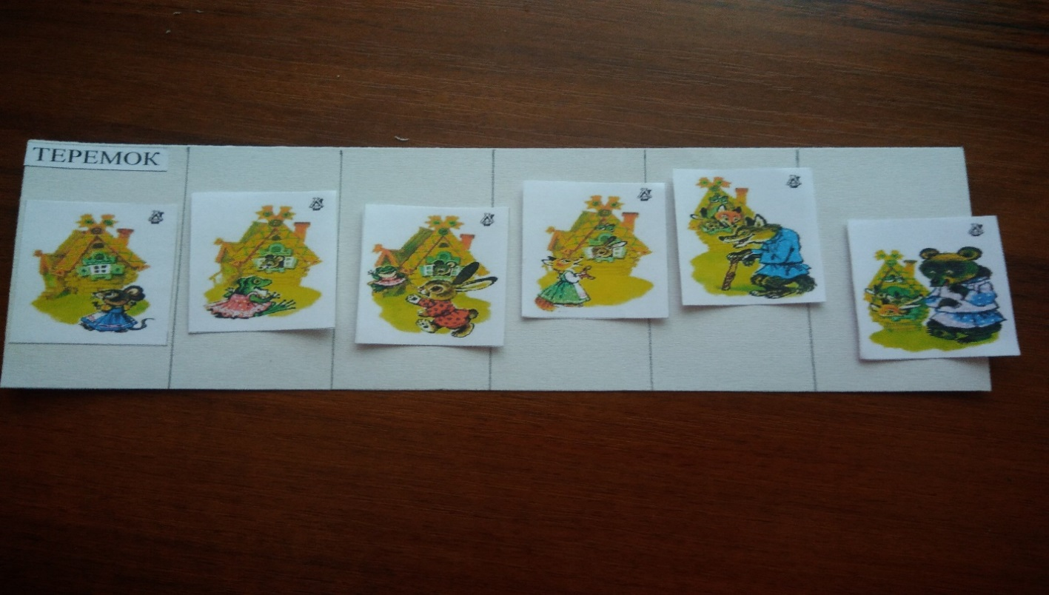
Ежик

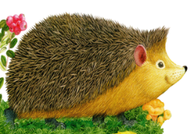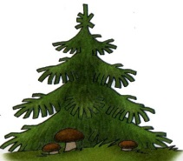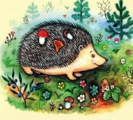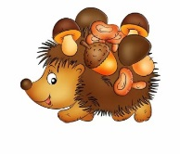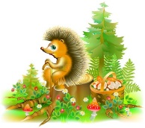
Ищет он грибы под елкой –
Их нанижет на иголки,
Словно бусы, а потом
На спине везет в свой дом.

Это глазки, чтобы видеть.
Это носик, чтоб дышать.
Это ушки, чтобы слышать.
Это ножки, чтоб бежать.
Это ручки, чтобы маму
Очень крепко обнимать
Это глазки,
чтобы видеть.
Это носик, | 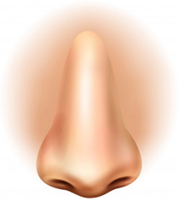
чтоб дышать. | 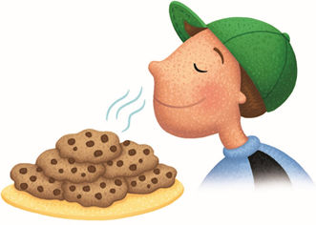
Это ушки, | 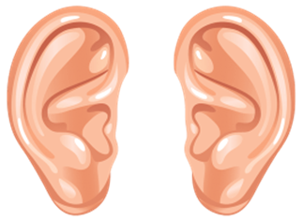
чтобы слышать. | 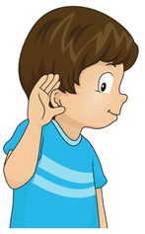
Это ножки, | 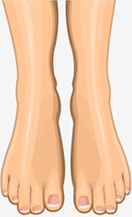
чтоб бежать. | 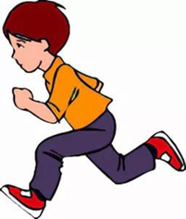
Это ручки, | 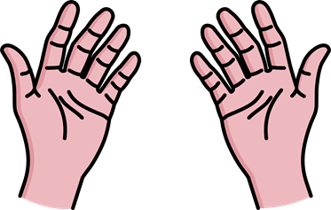
чтобы маму | 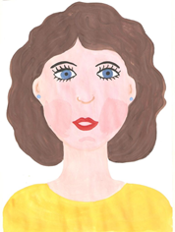
Очень крепко обнимать. | 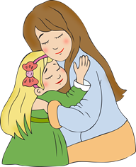

БАНАНЫ.
Очень любят обезьяны
Кушать сладкие бананы.
Мы на обезьян похожи,
И бананы любим тоже.
Очень любят обезьяны | 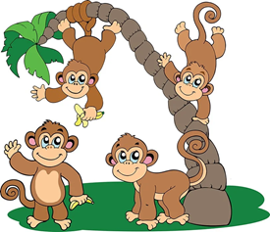
Кушать сладкие бананы.
Мы на обезьян похожи, | 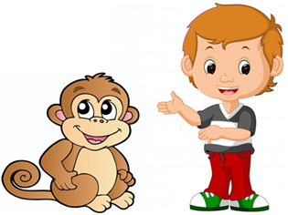
И бананы любим тоже.

Мурка шерстку прилизала,
Новый бантик повязала.
А еще нашлись у кошки
Рукавички и сапожки.
Улыбнулась Мурочка:
Я теперь – Снегурочка.
Мурка шерстку прилизала,
Новый бантик повязала.
А еще нашлись у кошки
Рукавички и сапожки.
Улыбнулась Мурочка:
Я теперь – Снегурочка.

Идет коза рогатая
За малыми ребятами.
Ножками — топ-топ!
Глазками — хлоп-хлоп!
Кто кашку не ест?
Кто молочка не пьет?
Забодаю, забодаю!
Идет коза рогатая | 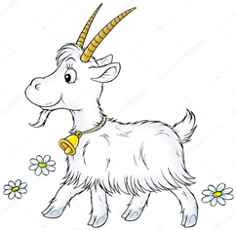
За малыми ребятами. | 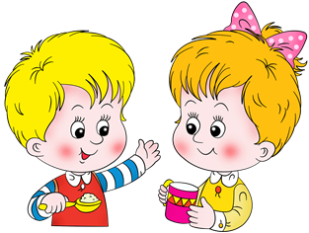
Ножками — топ-топ! | 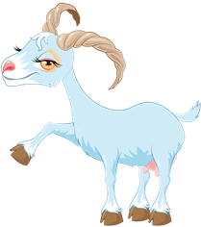
Глазками — хлоп-хлоп!

Кто кашку не ест?

Кто молочка не пьет?

Забодаю, забодаю! | 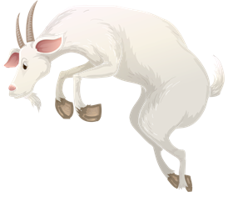

Дышите глубже!
Правильное дыхание поможет быстрее научиться говорить. Пусть кроха вдыхает через нос, «набирая полную грудь воздуха», а выдыхает плавно, складывая губы трубочкой. Но дыхательные упражнения быстро утомляют, поэтому они должны быть короткими. И нескучными!!!

«Веселый клоун»  Цель: Вырабатывать глубокий вдох и направленный длительный выдох.  Расходные материалы: фигурка Клоуна из картона, разноцветный шарик на ниточке.  Игровое действие: Ребенку предлагается поиграть с клоуном.  Это Клоун. Развесёлый человечек.  Вот в руках он держит мяч. Тебя зовёт с ним поиграть.  «Весёлый клоун, что ты можешь?  Покажи, развесели.  Я – рыжий клоун цирковой.  Я весёлый и смешной,  Завожу своей игрой.  Я жонглирую мячами.  Фокус- покус покажу».  А ты, «Улыбнись и посмотри».  Взрослый от лица Клоуна показывает, как нужно дуть на шарик, чтобы его заставить двигаться (переворачиваться).  Ребенок берется за ниточки и долго дует на шарик, наблюдая за кружением.  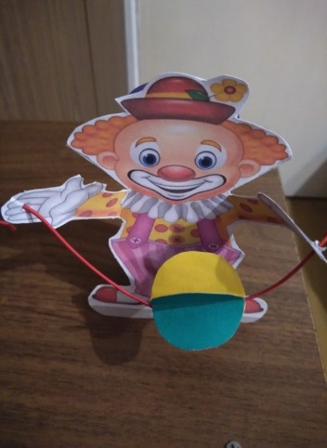 | «Лошадка»  Цель: Развитие речевого дыхания, формирование умения делать плавный и длительный выдох (не добирая воздуха).  Расходные материалы: фигурка лошадки из картона, хвост и грива из полосок тонкой цветной бумаги.  В руках у воспитателя лошадка и взрослый обыгрывает ее.  Воспитатель:  Я лошадка на лугу.  Резвой рысью я бегу.  Я скачу, скачу галопом!  Слышен всем мой громкий топот.  Я трясу кудрявой гривой,  Жеребенок я, игривый.  Мне отрадно и легко.  Я кричу: Иго-го-го!!!  Воспитатель предлагает ребенку побыть «ветерком» и подуть на гриву и хвостик лошадки. - «Подул ветер». Ребенок дует на полоски (грива, хвост) и они шевелятся.  На лугу стоит лошадка  Машет гривой и хвостом.  Покатай меня лошадка,» -  Попросил малыш ее.  А она: «Садись, мой сладкий,  Отвечает, - И-го-го!»  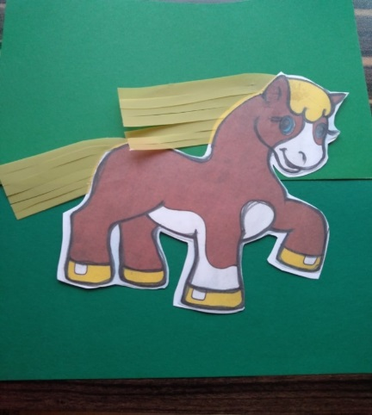
«Божья коровка».  Цель:  - Развивать речевое дыхание,  - Формировать сильную воздушную струю.  Расходные материалы: бумажная божья коровка, прикрепленная ниткой к листочку из картона.  Игровое действие: Ребенку кладется на ладошку листочек. На нем лежит божья коровка. Ребенок должен сдуть бумажную божью коровку с листочка.  Воспитатель:  Послушай потешку:  Божья коровка,  Черная головка,  Улети на небо,  Принеси нам хлеба,  Черного и белого,  Только не горелого.  Воспитатель дует на божью коровку, показывая ребенку.  «Смотри, полетела! Попробуй и ты подуть».  Ребенок дует так, чтобы божья коровка полетела.  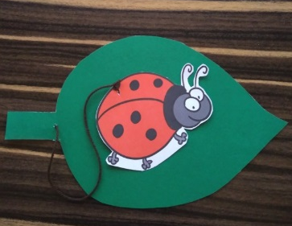 | «Птичка, лети!»  Цель: Выработка длительного непрерывного ротового выдоха.  Расходные материалы: скворечник из картона, птичка на ниточке из тонкой бумаги.  Игровое действие: Воспитатель рассказывает:  Сделал я для птиц скворечник.  Из далёких стран весной.  Прилетят они домой.  Птичка в домик прилетела.  Долгожданный гость сидит,  Заливается беспечно,  Его песня вдаль летит!  Взрослый показывает детям, как нужно подуть на птичку, чтобы загнать ее в игрушечный скворечник. Дети по очереди выполняют игровое упражнение.  Воспитатель читает стихотворение.  Птичка летает,  Птичка играет,  Птичка поет;  Птичка летала,  Птичка играла,  Птички уж нет!  Где же ты, птичка?  Где ты, певичка?  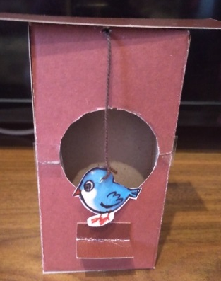
«Гостей приглашаем – чаем угощаем!»

Цель: Развитие речевого дыхания, формирование умения делать плавный и длительный выдох.
Расходные материалы: Чашка чая из картона, пар (из тонкой бумаги).
Игровая ситуация: Воспитатель обыгрывает ситуацию «Чаепитие».
Приглашает гостей сесть за стол. Гостями могут быть (куклы, мягкие игрушки).
Мы гостей встречаем
Чаем угощаем.
Чашки чайные достала ( раздает бумажные чашки )
Угощать гостей я буду
Чаем и печеньем.
Чай горячий, ароматный
И на вкус всегда приятный.
Воспитатель предлагает детям подуть на «пар», идущий из чашки .
В заключение игры воспитатель читает:
Угощайтесь, гости,
И почаще заходите
В этот домик, гости.

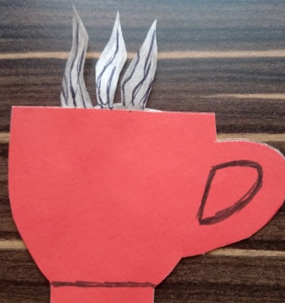

Сдуваем пылинки  Прикрепите полоски цветной бумаги к деревянной палочке. Можно использовать тонкую бумагу или елочное украшение «дождик». Покажите, как можно подуть на бумажные полоски, потом предложите сделать это ребенку. Скажите: « Представь, что это волшебное дерево. Подул ветерок, зашелестели на дереве листочки! Вот так!» Тренировать дыхание можно также, сдувая пушинки , перышки со стола, задувая свечки, выдувая мыльные пузыри. | Поем песенки  Идите от простого сложного. Сначала просто пропевайте с малышом гласные звуки. Предложите спеть песенку. Вот первая песенка: «А-А-А!»наберите побольше воздуха. Песня должна получиться длинная. Следите за тем, чтобы ребенок не надувал щеки. Как вздыхает зайчонок, когда у него лапка болит? «О-О-О!». Самолет в небе выводит: «У-У-У!». А пароход на реке гудит: «Ы-Ы-Ы!» Пусть ребенок повторяет.
Сдуваем шарики  Изобразите большие надувные шары – разведите руки в стороны. Вдруг в шариках образовались маленькие дырочки, и они стали сдуваться…. Воздух выходит из шарика: «Ф-Ф-Ф!». Сводим руки перед собой. Сдулся шарик! Обнимаем себя за плечи. | Шипим как змейки  Представьте себя змейками, которые греются на солнышке и шипят: «Ш-Ш-Ш!» Во время произнесения звука добирать воздух нельзя! Надоело играть в змеек? Поиграйте в насос (звук С-С-С), машину (БИ – БИ), поезд (ТУ-ТУ).

Сторителлинг с пеленок:
Умение рассказывать истории сейчас становится одним из обязательных навыков успешного человека. Как и зачем учить этому малышей с раннего детства?
Сторителлинг – рассказывание историй. Для того, чтобы ребенок мог легко рассказывать истории, нужно не только заниматься его общим развитием речи, но и тренировать именно способность составлять сюжет.
С малышами стоит не только много разговаривать, но и как можно чаще читать и рассказывать им коротенькие сюжетные произведения. Лучше всего в стихах. Русский народный фольклор содержит массу таких примеров.
Также очень полезно играть в игры, которые позволяют развить сюжетное мышление. Например:
Спрятался – нашли
(подготовка к сторителлингу, если взрослый увлеченно озвучит свои действия)
Где же наша шапка? Может ее Тузик утащил? Нет, у него на подстилке ее нет. Может, наш кот ее съел? Нет, он молочко и рыбку любит. Ааааа! Вот она наша шапка! Это мы ее с тобой за вешалку уронили!
Педагогу (взрослому) важно научить давать ребенку пример последовательных действий от завязки к развязке.
Маша – растеряша
Захотелось Маше яблок, пошла она в магазин. Набрала целую тележку. Подошла к кассе, сунула руку в карман, а денег – то нет! Зато во-о-от какая дырка у Маши в кармане! Пришлось ей без яблок домой возвращаться и зашивать кармашек.

Народные традиции
Масса основ для историй есть в народном творчестве. Они увлекательны и отлично запоминаются:
Прибаутки – русские народные произведения, где есть действие и что-то смешное. Чаще всего они высмеивают ошибки и нелепости в поступках.
Петушок, петушок
Золотой гребешок,
Масляна головушка
Шелкова бородушка,
Что ты рано встаешь,
Голосисто поешь
Деткам спать не даешь?

Небылицы – развивает навыки сторителлинга. В коротком произведении мы видим всякие невозможные сочетания героев и действий:
Из-за леса, из-за гор
Едет дедушка Егор.
Сам на кобылке,
жена на коровке,
дети на телятках,
внуки на козлятках,
съехали с гор
развели костер,
кушают кашку,
слушают сказку.
Такие небылицы, забавные стишки и сказки малыш будет «мотать на ус»!
!!! Карточки для составления сюжетных рассказов можно сделать самим или купить. Пусть ребенок постарается расположить картинки одну за одной и рассказать, что произошло.
Вскоре вы заметите, что ваш ребенок не просто фантазирует, а мыслит сюжетно.

